**Домашнє завдання**

1. Розробка плану, структури, сценарію проекту моделі.

***План***

1. За заданою температурою моделювання процесу кристалізації;

2. За заданою температурою моделювання процесу плавлення;

3. Наглядна візуалізація, зрозуміла користувачу.

*Зразок*

План роботи над проектом моделі учня 11-В класу Федоренка Дмитра

|  |  |  |  |
| --- | --- | --- | --- |
| № | Дата  тижня | Перелік виконуваних дій | Проміжні результати |
| 1 | 06.09 - 13.09 | Вивчення матеріалу за темою, теоретична база | Наявність теорії |
| 2 | 13.09 – 20.09 | Розробка числової моделі, розрахунок отримуваних даних | Наявність першої частини моделі |
| 3 | 20.09 - 27.09 | Візуалізація числової моделі, приведення до наглядного стану | Наявність візуалізованої моделі |
| 4 | 27.09 – 4.07 | Тестування, опрацювання похибок | Усунення помилок |

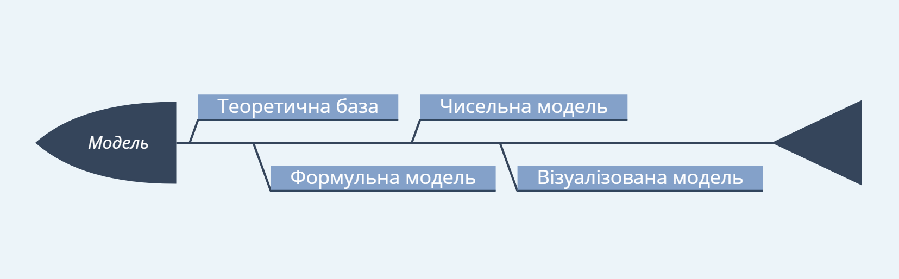

***Сценарій проекту*** – По введеній температурі в реальному часі проводиться моделювання з візуалізацією досліджуваних процесів. *Головною особливістю* є те, що досліджуються не теплота чи енергія затрачена на процес, а зміна **геометричних розмірів** доліджуваних тіл, що виходить за рамки шкільної програми курсу фізики.